Agriculture - Agriculteurs - L'extinction des Paysans de France
Les Paysans se sont laissés faire croire qu'ils étaient les “nourrisseurs” du Monde et qu'ils avaient un rôle éthique dans la société. Ce qui les a conduits à chercher la quantité au lieu de la qualité, au lieu du “Haut de Gamme” 1).
Les paysans se sont laissés “bourrer le mou” par les “Scribes”, les donneurs de leçons, les instances sachantes (Crédit Agricole, écoles d'agriculture, Chambres d'Agriculture, Responsables syndicaux) qui leur ont fait faire les pires bêtises au fil du temps en les amplifiant de surcroît.
La construction étatique française de règles, règlementations, normes, lois, issus de la mentalité Jacobine, Centralisatrice, Napoléonienne 2) a embourbé les agriculteurs, les éleveurs, les paysans, français.
Les législateurs (députés, grands commis de l'état, …), trop éduqués, ont élaboré des lois scélérates qui ont laissé des “trous” dans la raquette (SAFER, Coopératives), qui ont permis de dévier l'esprit des structures agricoles ((la majorité des expansions des grandes industries agroalimentaires ont été faite par rachat de structures non vendable - coopératives - et les terres agricoles ont pu être rachetés hors contrôle (SAFER) par des pays très critiqués (Chine par exemple).
Aujourd'hui, les paysans ne représentent pas plus de 1% de la population. C'est pinuts. Chaque semaine, plusieurs exploitations ferment, se vendent (dans le meilleur des cas). La Paysannerie est morte.
Une nouvelle paysannerie va émerger :
Une paysannerie de Luxe, de Haut de Gamme, qui n'aura pas à se soucier de Mercosur, de CETA, d'Europe, ni de normes, ni de “Chartes”, et encore moins de Labels.
Cette paysannerie sera basée sur le “TERROIR”, celui-là, on ne peut pas le “transbahuter”.
Il faut, par exemple, impérativement mettre en avant le Terroir avant le Cépage.

Le Monde 16 Mai 2024 : Comment le monde agricole s’est peu à peu fragmenté Depuis la seconde moitié du XXᵉ siècle, le vieillissement démographique a effacé le modèle de ferme familiale, au profit d’exploitations plus grandes, plus spécialisées. Les inégalités de revenus se creusent et le monde agricole se polarise (15/20)
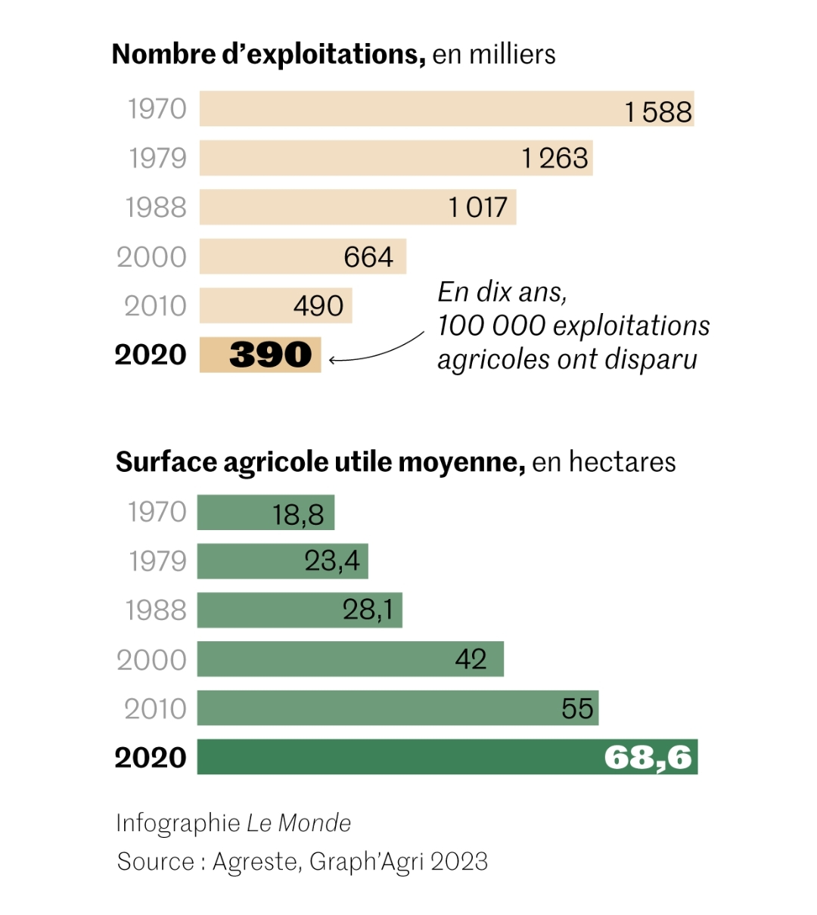
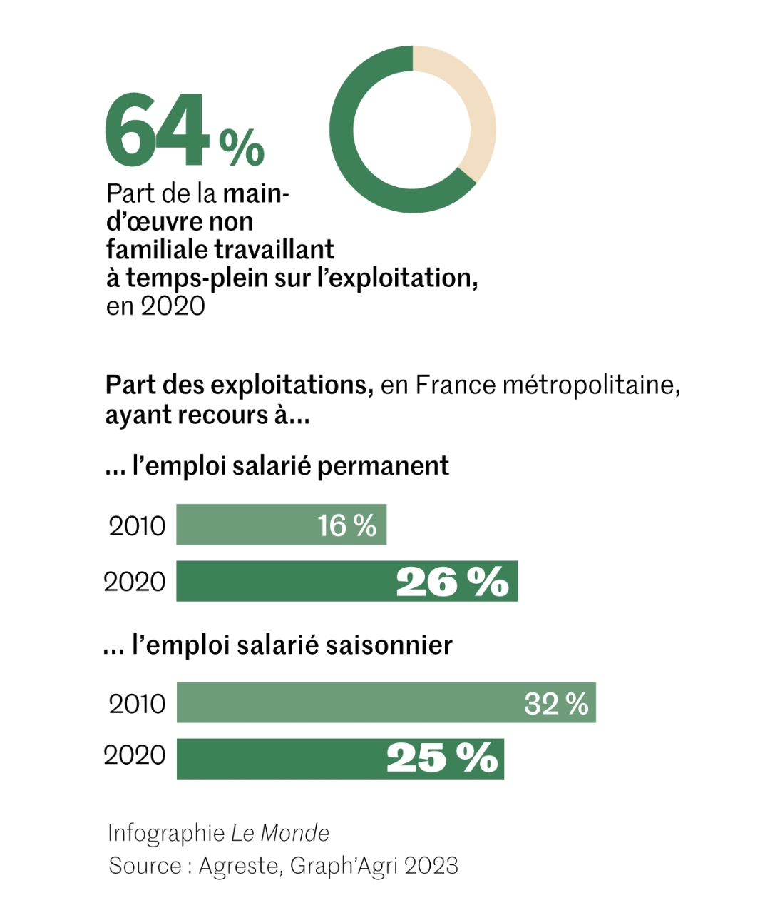
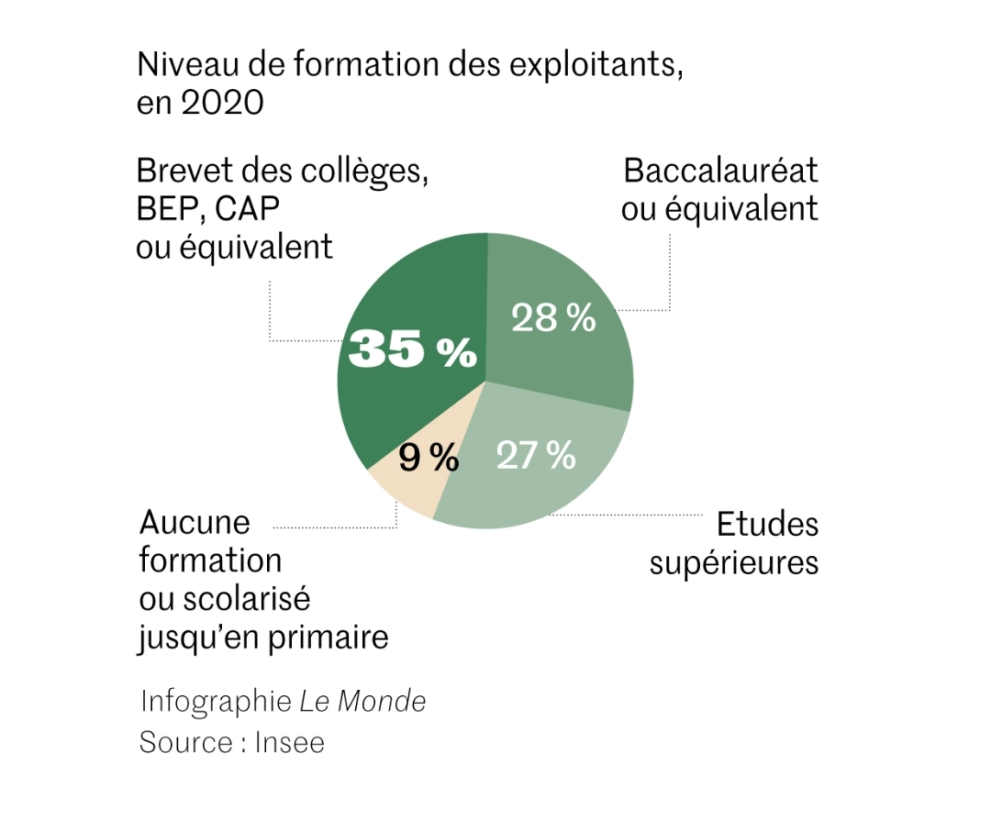
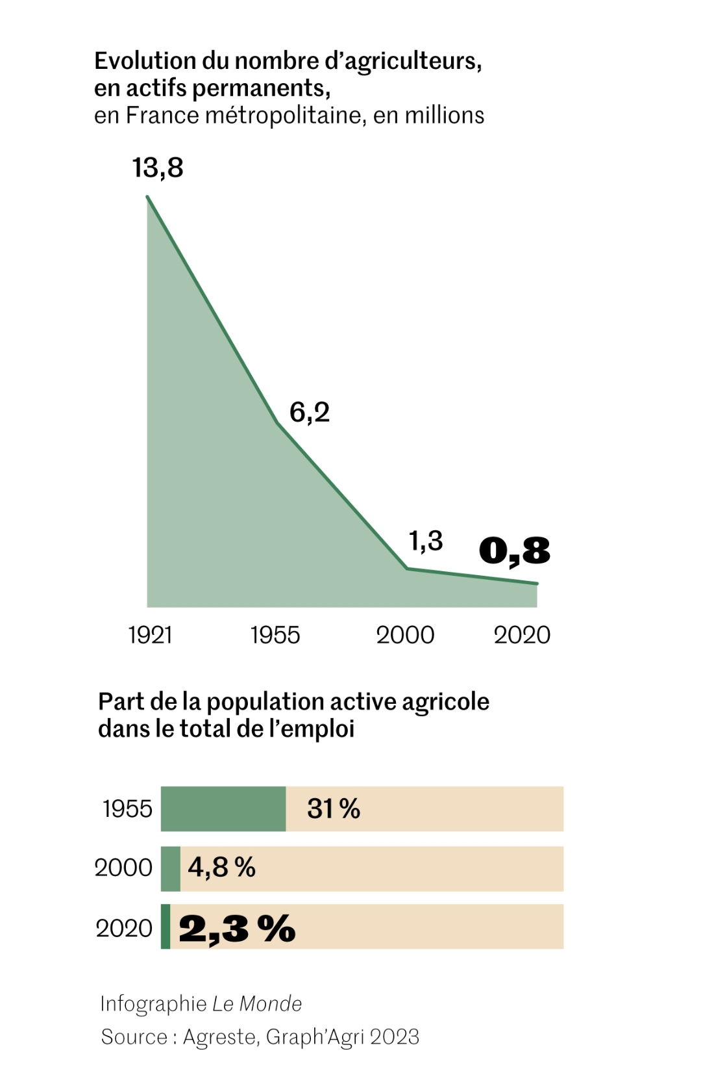
http://82.64.139.99/web_images/ENS/ABS/PressClip_Direct/Revenus_Agri_cadre.mp4

Paysannerie & UE : Prisme Charles Gave : 11/20
<iframe width="250" src="https://www.youtube.com/embed/6jJ8HCJkKoo?rel=0&cc_load_policy=0" title="YouTube : 6jJ8HCJkKoo" frameborder="0" allow="accelerometer; autoplay; clipboard-write; encrypted-media; gyroscope; picture-in-picture; web-share" referrerpolicy="strict-origin-when-cross-origin" allowfullscreen></iframe>
<iframe width="250" src="https://www.youtube.com/embed/HO6OqPmj7tk?rel=0&cc_load_policy=0" title="YouTube : HO6OqPmj7tk" frameborder="0" allow="accelerometer; autoplay; clipboard-write; encrypted-media; gyroscope; picture-in-picture; web-share" referrerpolicy="strict-origin-when-cross-origin" allowfullscreen></iframe>
Charles Gave, traite exclusivement à travers son “Prisme” du problème des Paysans. Certes, l'Europe est un souci pour eux, mais ce n'est pas l'origine, ni l'essentiel.

Comments

1)au cours d'une discussion, relativement récente, avec des instances locales du monde paysan - dans le Cantal - , je parlais de la différence de prix entre les fromages très haut de gamme Suisses, Italiens en regard de celui du Cantal (Très haut de gamme avec Charte très contraignante, en tout cas plus que celle des Italiens et Suisse) j'ai eu pour réponse qu'il fallait bien que les “gens locaux” puisse s'en acheter à prix abordable !
2)Napoléon est à l'origine de la plupart des grands problèmes français. L'Europe est, hélas, une construction Napoléonienne.

